CONTROL DE ACCESO
Un sistema de control de acceso garantiza que un sistema de información cumpla con los objetivos de la tríada de CIA.
El control de acceso rige la forma en que los sujetos/entidades pueden interactuar con los objetos.
Los sujetos son personas, dispositivos, procesos de software o cualquier otro sistema que pueda solicitar y recibir acceso a un recurso.
Los objetos son los recursos. Un objeto podría ser una red, un servidor, una base de datos, una aplicación o un archivo. A los sujetos se les asignan derechos o permisos sobre los recursos.

El control de acceso moderno generalmente se implementa como un sistema de gestión de identidad y acceso (IAM). La IAM comprende cuatro procesos principales:

Identificación: crear una cuenta o ID que represente de forma única al usuario, dispositivo o proceso en la red.
Autenticación: demostrar que un sujeto es quien o lo que dice ser cuando intenta acceder al recurso. Un factor de autenticación determina qué tipo de credencial puede usar el sujeto. Por ejemplo, las personas pueden autenticarse proporcionando una contraseña; un sistema informático podría autenticarse utilizando un token como un certificado digital.
Autorización: determinar qué derechos deben tener los sujetos sobre cada recurso y hacerlos valer. Un modelo de autorización determina cómo se otorgan estos derechos. Por ejemplo, en un modelo discrecional, el propietario del objeto puede asignar derechos. En un modelo obligatorio, los derechos están predeterminados por reglas impuestas por el sistema y ningún usuario dentro del sistema puede cambiarlos.
Registro: seguimiento del uso autorizado de un recurso o del uso de derechos por parte de un sujeto y emisión de alertas cuando se detecta o se intenta un uso no autorizado.

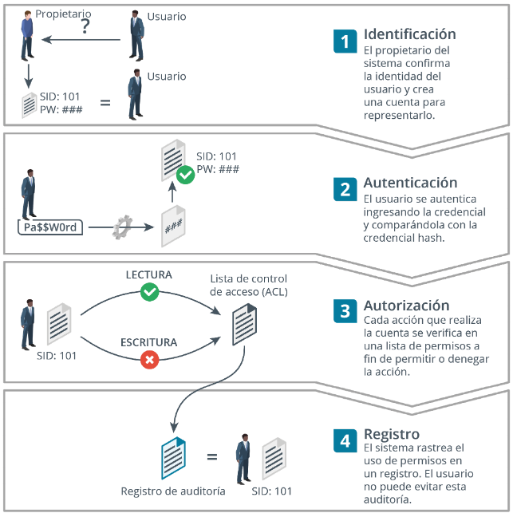

Description de la Imagen
Identificación: el propietario del sistema confirma la identidad del usuario y crea una cuenta para representar al usuario.
Autenticación: el usuario se autentica ingresando la credencial y comparándola con la credencial hasheada.
Autorización: para cada acción que realiza la cuenta, se verifica una lista de permisos para permitir o denegar la acción.
Contabilidad: el sistema rastrea el uso de permisos en un registro. El usuario no puede evitar esta auditoría.

Diferencias entre identificación, autenticación, autorización y registro. (Imágenes © 123RF.com.)

Los servidores y protocolos que implementan estas funciones también se conocen como autenticación, autorización y registro [AAA].
El uso de IAM para describir los flujos de trabajo de seguridad empresarial es cada vez más frecuente a medida que se reconoce mejor la importancia del proceso de identificación.

Por ejemplo, si va a configurar un sitio de comercio electrónico y desea inscribir usuarios, debe seleccionar los controles apropiados para realizar cada función:

Identificación: asegúrese de que los clientes sean legítimos. Por ejemplo, es posible que deba asegurarse de que las direcciones de facturación y entrega coincidan y de que no intenten utilizar métodos de pago fraudulentos.
Autenticación: asegúrese de que los clientes tengan cuentas únicas y de que solo ellos puedan administrar sus pedidos y la información de facturación.
Autorización: normas para garantizar que los clientes puedan realizar pedidos solo cuando dispongan de mecanismos de pago válidos. Puede utilizar esquemas de lealtad o promociones que autoricen a ciertos clientes a ver ofertas o contenido únicos.
Registro: el sistema debe registrar las acciones que realiza un cliente (por ejemplo, para garantizar que no pueda negar la realización de un pedido).
Recuerde que estos procesos se aplican tanto a las personas como a los sistemas. Por ejemplo, debe asegurarse de que su servidor de comercio electrónico pueda autenticar la identidad de los clientes cuando se conecten a él a través de un navegador web.

